Giải bài tập Unit 12 Looking back tiếng Anh 6 sách Kết nối tri thức giúp các em học tốt Tiếng Anh 6.

Giải bài tập Tiếng Anh 6 Unit 12 Looking back
Thực hiện các yêu cầu của sách giáo khoa khi giải bài tập Tiếng Anh 6 Kết nối tri thức tập 2 trang 66 về từ vựng và ngữ pháp.

Vocabulary

I. Write the correct words to complete the phrases
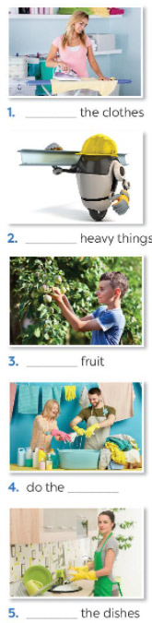
Answer
1. Iron the clothes
2. Move heavy things
3. Pick fruit
4. Do the washing
5. wash the dishes

II. Fill the blanks with the verbs from the box.
water make repair work understand
1. Robots can ......... as guards when we're away.
2. We rarely go to restaurants because my father can ......... delicious meals at home.
3. Can you .......... my broken clock?
4. Can robots ............... our feelings?
5. My father and I ................. the plants in our garden every morning.
Answer
1. work
2. make
3. repair
4. understand
5. water

Grammar

III. Use the correct form of the I adjectives in brackets to complete the paragraph.
Welcome to our company. We've made the (1. smart) ........... robot in the world. it's the (2. smal) ..........and the (3. light) ......... we've made but it can do many things in your house tt can even fly to clean the ceilings It can teach chadren all school subjects It's also the (4. strong) ............ in our lab because it can move more than 200 kg. It's not difficult to own a robot like this because it's one of the (5. cheap) .......... robots in the world,
Answer
1. smartest
2. smallest
3. lightest
4. strongest
5. cheapest

IV. Compiete the following sentences with superlative form of the adjectives in brackets.
1. What is the (high) mountain in the world?
2. What is the (large) lake in Viet Nam?
3. What is the (long) beach in Viet Nam?
4. What is the (wide) river in the world?
5. What is the (hot) desert ithe world?
Answer
1. highest
2. largest
3. longest
4. widest
5. hottest
-/-
Giải bài tập Tiếng Anh 6 Unit 12: Robots - Looking back sách Kết nối tri thức do Đọc tài liệu tổng hợp, hi vọng sẽ giúp các em học tốt môn Tiếng Anh 6 thật thú vị và dễ dàng.

